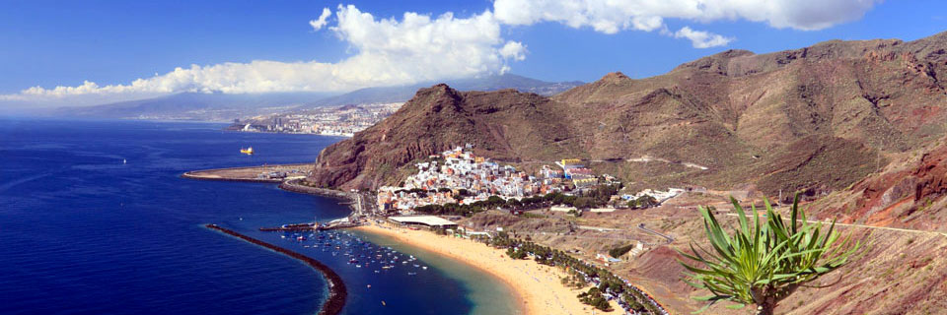

Ténériffe, une superbe île.

Située dans l'archipel des Canaries
Ténériffe est la plus vaste des îles ici.
D'origine volcanique, son sol est riche,
La nature s'en délecte, la beauté elle affiche.
Les fleurs sont extraordinairement grandes
Et leur teint déploie des couleurs rutilantes.
Admirez à l'extérieur la grosseur des cactus géants,
Prenez garde car les piquants sont impressionnants.
La roche brune en mélange avec l'ambre
Offre sous l'azur du ciel une vue imprenable.
Sous l'amoncellement de roches usées par l'eau
Coulent des filaments de cascades, c'est beau !
Pour égayer le décor, une plante en gerbe florale
De son rose vif, relève le ton grisâtre initial.
La végétation resplendit dans tous les recoins,
Elle est présente dans les rues, tous les jardins,
Et les parterres regorgent de couleurs chatoyantes,
L'océan est d'un bleu soutenu, c'est fascinant.
Le panorama montagneux s'attendrit d'un voile bleuté
Il délivre aux yeux un spectacle d'une douceur satinée.
Marie Laborde

